海外人士美国房产收益报税常见问题
当非居民外籍人士在美国投资购买房地产并出租时，便有了需要向美国政府申报其个人所得税的义务。 物业房产税会收到房产税的账单，房产税不需申报，收到多少账单就交多少。我在这里给您报的是所得税。2023出租收益联邦所得税的截止日期是2024年6月15日（延期申报截止日为10月15日）。
在美国报税，不需要提供小票或者收据或者发票。为了产生公司经营收入而必须发生的合情合理的费用都可以抵扣。原则上来说，如果税务局检查到您，您要对您的费用提供证明，让对方相信：第一，是当年付出的真实的费用；第二，是公司必须的费用；我在这里的角色不是审计师，税务局对我们的要求是相信客户提供的数据。我和税务局都不需要任何的票据。
假设一栋价值50万美金的房产，一年的租金收入有3万6千美金，扣除物业费，房地产税，基本维修，水电费，及折旧共2万美金，则此出租房产净收入为1万6千美金，符合10% 及12%两段等级税率，以单身税率 （外国人报税不能夫妻合报）大概需缴纳1920美元的联邦个人所得税。同时，出租房产所得的净收入也需要向所在州申报个人所得税。不同州的州税也不同。 佛州没有州税，所以个人名义持有的房产。不需要申报并且缴纳州税。
假设一年的租金收入有1万2千美金，扣除物业费，房地产税，基本维修，水电费，及折旧共2万美金，则此出租房产净亏损为8千美金。不要以为出租房产处于亏损状态无需缴纳个人所得税就不需要申报。这种想法是不正确的。因为如果你不做申报，美国国税局会根据此房产的租金收入1万2千美金计算个人所得税。使得原本因亏损无需缴纳个人所得税的年度而收到美国国税局的税务单。
2023年的税率，以单身为例：
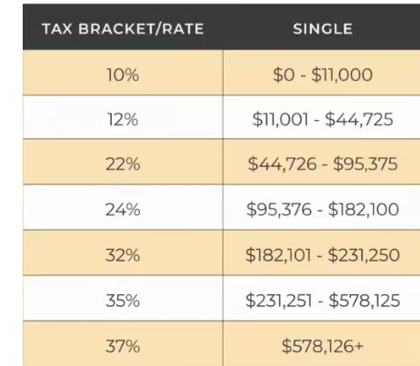
什么费用可以抵扣？
- 报税年度有赴美看房考察/收房的费用么？哪怕当年没有出租收入，税法也认可是为这个投资而产生必须必要的前期费用。比如23年购买了房产，花费了5000刀的机票，酒店，租车费用（如果全家旅行，原则上只能申报产权证上的人员的相关费用）；房屋24年才开始出租。这$5K可以作为投资房产的亏损放入23年税表，24年出租后如果有净利润，会先冲减以前年度累计的出租损失后的净利润为24年税基报税。美国出租房屋报税一般使用收付实现制，意思是，当年发生的成本开支只能在当年的税表里面体现；不能放入24年税表里面做抵扣项目。其他费用类别见下面的截图：
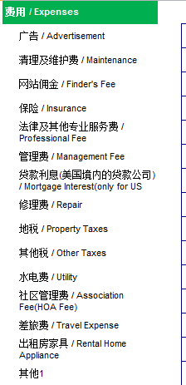
- 哪怕2023年没有租金收入，比如房子24年才开始出租，23年花费差旅费（20223（1/1 ~12/31）期间户主的机票酒店租车费用）等等是可以进入23年的购房成本的，但是原则上23年花费的费用，只能在23年税表里面体现出租亏损。24年出租后如果有净利润，会先冲减以前年度累计的出租损失后的净利润为24年税基报税。
外籍人士在美国卖房时如何缴税？
1980年通过的《外国人投资房地产税法》(The Foreign Investment in Real Property Tax Act of 1980)，简称FIRPTA，规定非居民外籍人士出售或转让在美国房产时，必须预缴所得税。如果房子是两个人或者多个人共同持有，对于将来出售房产的时候有影响，必须产权证的每个人都需要申请税号。主要是将来出售的时候，产权公司会按照产权证的每个拥有者的产权比例，按照15% 的售价做所得税预扣，这是法律规定，这个预扣的所得税是可以通过年终报税索要回来的。税务局退还给您的前提是，产权所有人在持有这个出租房产期间每年都有报税，对应税利润上缴所得税。如果报税记录不完整，这个临时多预扣的所得税是不能退还的。预扣税可以选择下面两种方式申请退还：
- 8288A
填写表格8288和8288A，提前预扣卖房价格15%的税款，预缴税将由买方从交易金额中扣除，在产权转让后的20天内，交给税务局。如果房产交易完成后20天内，没有将税款和表格交到税务局，会收到罚金及其利息。如果是2023年递交的8288A表格，必须等到2024年2月底申报个人所得税时申报退回预缴所得税，从税表提交给税局后计算，时间周期为1-3个月； 请看尾页附件8288截图-1.
- 8288B（预扣减免申请）
在房产转让前或当天提交表格8288B，把15%的税款预扣在过户公司下，等税务局批准预扣证明后，过户公司直接将税款退给您，时间预期为9-12个月。由于税款是从过户公司（Title Company)支付的，房主可以要求过户公司将税款直接电汇到大陆的账户。如果等到第二年报个人税时申请退税，税务局只能以寄支票或者直接存到纳税人美国账户的方式退税。申请8288B后，税务局只是批准了提前退税的申请，第二年还是必须要报个人所得税。因为房子不论是出租还是自住、是否申请了预扣，出售资产时的资本利得是个人所得税需要申报的内容。此方式适用于有税号和有全套报税记录的客户。
如果未能在规定时间内提交表格和支付预缴税，将收到税务局的罚款。需要注意的是，为了顺利拿回预缴的税款，卖方必须要有美国报税号 (ITIN)和完整报税记录。
目前我们不建议使用8288B的预扣减免申请，基于过去 (2022年)售房进度而言，要收到税局批准的减免申请起码是12-14个月的时间；比2021年以前的进度缓慢了许多，而且对于卖家而言，做8288B预扣减免申请的费用稍微高些，所以我们不建议做。请看尾页附件8288-截图2，客户2022年1月售房，2023年3月份才收到税局的批准，周期已经远远超过了预期的9-12个月的时间。

外籍业主出售房产时资本利得税如何计算？

外籍人士出售房产时，出售当年的所得税申报包括以下3个部分：
- 出售前的租金净收益；
- 以前年度累计亏损递延 carry over;
- 资本利得重新计算。什么是资本利得税需要重新计算？最简化的讲，30万买房子，35万卖出，账面的买卖差价为5万；但是如果已经出租了4年，房屋和家具已经折旧了4年：比如折旧额已经使用了5万美金，那么您的房产出售时的税基就不是30万，而是30-5=25万。25万是您这个房子净现值tax basis (net booking value). 真实的资本利得（还原折旧后）即为35万-25万=10万美金。当然实际计算的时候还需要考量很多因素：土地不折旧；累计亏损递延；出售费用抵扣等等。

资本利得比如10万的资本增值，在没有其他收入支出的情况下估算，外国业主要在当年缴纳多少所得税呢？
- 如果是1个业主单独持有10万资本增值，估算的当年所得税应缴纳$15000；
- 如果是2个业主共同持有，因为平摊利润后个人税率阶梯保持不变，估算的当年的所得税每人应缴纳$7500，两人共计$15000，和单个人持有缴税金额相同；
- 如果是3个业主共同持有，因为平摊利润导致个人税率阶梯降低为0，估算的当年的所得税每人应缴纳$0, 比单个人持有节省$15000。

如果总值5万的资本增值，在没有其他收入支出的情况下估算，外国业主要在当年缴纳多少所得税呢？
- 如果是1个业主单独持有5万资本增值，估算的当年的所得税应缴纳$7500；
- 如果是2个以上业主共同持有，因为平摊利润导致个人税率阶梯降低为0，估算的当年的所得税每人应缴纳$0，比单个人持有节省$7500。

2023 Capital Gaines Tax Rate Thresholds
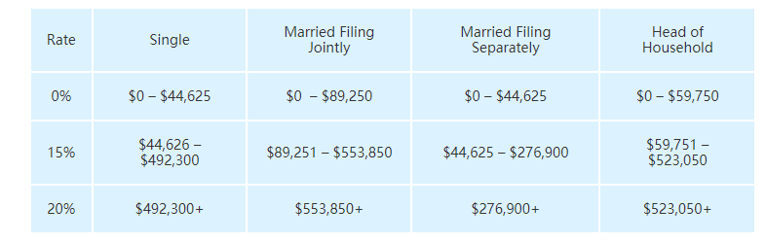
申报售房退税税表需要提供什么资料？
- 一个美国收信地址 （需要有人查看信件）
- 一个美国境内的银行账号（routing number and account number）
税局退税的方式有两种，直接银行转账或者邮寄支票。税局只能转账到美国境内的银行账号，一切国外的银行账号税局没法转账，这是税局的要求。税局要选择哪一种方式给您退款是他们内部的决定，看他们自己对您的评估风险而决定。当然直接银行转账快捷安全；如果税局选择邮寄支票，提供一个美国收信地址会大大降低邮件寄失的风险。税局的支票邮寄到国内的地址是没办法到达的，98%的机率会寄失。
**您实在无法找到一个美国地址的情况下，可以用我们PO box邮箱地址，额外收费$150.00。

查询退税状态，可以进入以下网站查询：Get Refund Status (irs.gov) 。所需要的资料在您的税表底稿都有。

税局的退税支票寄出，可是没有收到，应该怎么处理？
**唯一的方法就是要求税局追踪支票**
税局给您选择邮寄支票，由于各种的原因超过了预计的时间而没有送达到您的地址，这个时候我们唯一能做的就是填一份3911表提交给税局。这份表格的目的是让税局内部调查，追踪支票的路径，确认支票真的寄失了而没有送达到您的地址，然后他们会给您重新邮寄一张支票。这个过程非常缓慢，6-9个月的时间不等，而且需要很多电话协调和日后跟进的手续。时间的长短不是我们来控制，看税局处理的进度；只能耐心等待给他们时间来处理。我们填3911表递交给税局和日后跟进的工作，费用是$400一份。请看退税截图-1.

怎么通俗易懂理解1031置换？
1031是递延资本利得税，不是豁免。具体简化解释是这样处理的： 10年前50万买了一个资产目前市场价值100万；23年 置换了一个60万市场价的资产，收到了40万的补助，这个补助叫taxable boot, 23年按照资本利得税交税；但是50万到100万的10年直接增值50万，可以不用在23年出售当年交税，递延到出售60万资产的时候。但是60万资产的入账价值是10年前购买房子的原始成本50万，所以如果2025年出售60万房子的时候如果是售价70万，那么年2026年销售当年要交的所得税是70万-50万。

外国人报税号所需文件和基本流程
税号申请W7需要原件签字2份，将W7邮寄给会计师。如果房子是两个人或者多个人共同持有，产权证的每个人都需要申请税号。(如果是24年才出租房屋， 23年不需要报税，除非是23年有看房考察的费用).
申请外国人报税号所需文件（除W7 需要原件邮寄过来之外，其他文件均要清晰扫描件，而不是随意微信照片）：
1） 手持护照的清晰照片--如附件（微信传递或者电子邮件都可以）(如果和客人面谈，则不需要)；
2） 签字的购买房产的结算文件HUD，(您可以向房产经纪人索要); 如果是当年出租的房租，额外需要管理公司证明信 (我可以向房产管理公司索要，请提供管理公司的联系方式); 如果是上年出租的房屋，税号申请和当年税表一起提交的税号申请，则不需要管理公司证明信（现在税务局不批准没有和税表或者管理信一起递交的税号申请，他们觉得申请税号就是因为报税需求，所以税表或者管理信必须要其一）; 当年出租的房屋涉及不到缴税问题，故交管理信。
3） 护照和签证页清晰复印件；
4） 国内居住地址和电话；
5） 2021，2022赴美天数 和2023年赴美时间段，具体几月几号到几月几号。
6) 打印2份W7，签字并邮寄。我们会把填好的W7-税号申请表发给您签字，您签字后把原件快递到以下地址。邮寄地址：618 Osprey Lakes Cir, Chuluota, FL 32766, 收件人 Youshan Zhao（电话：724-557-8193）。邮寄前先通知会计师下。
7）美国房产怎么报税，什么收入需要报税，什么成本可以抵税，您可以向我索要具体说明文件。
申请税号一般税务局审批时间是8-12周，年底年初报税期间时间更长,批准后我们公司会主动联系您。费用是$350一位 （包括后续5年后第一次更新费用）; 2024年6-15日前报2023年的联邦所得税。
8288截图-1
以下是一份售房退税税表2/18/2023年电子提交出去的，税局已在3/8/2023年把退税款银行转账的方法直接存入客户的银行账号里，周期不到一个月。
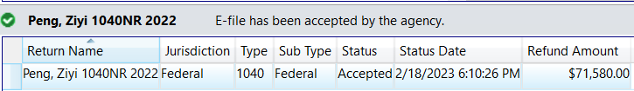
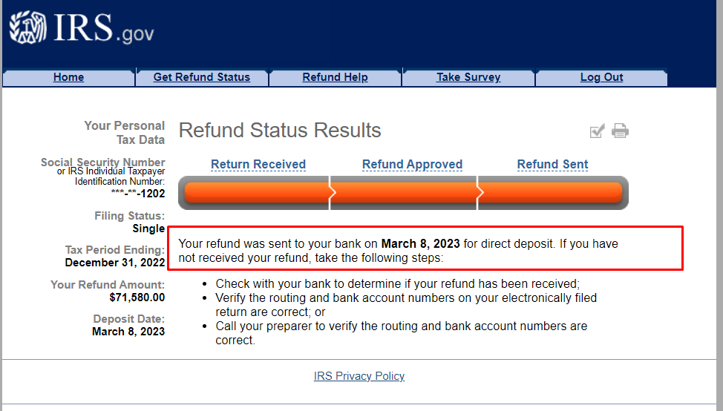

8288-截图2
以下这份税局的回执单是8288B，售房13个月以后才收到税局的批准信。
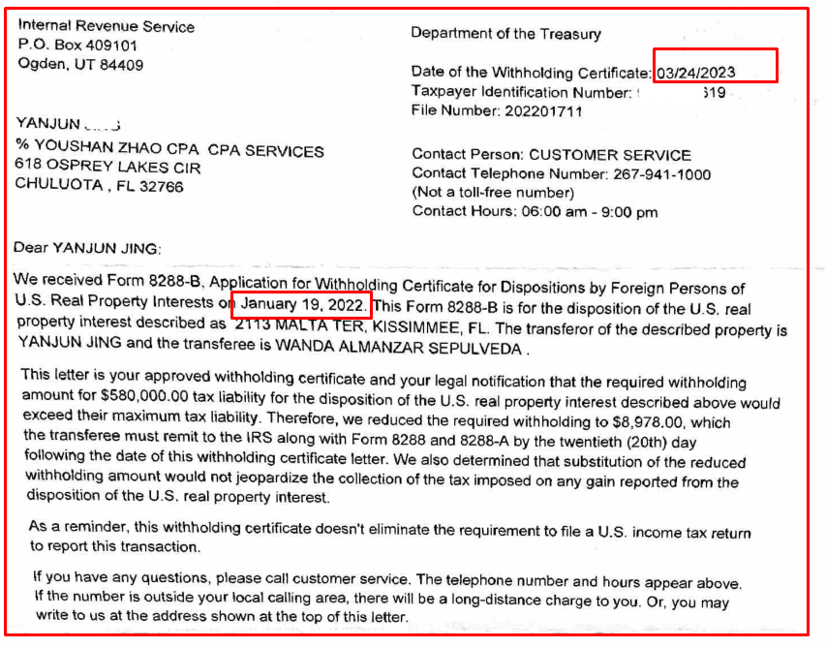

退税截图-1
以下的截图税局在3/24/2023邮寄出支票，在4/21/2023这个时间以后没有收到，可以联系我们填一份3911表提交给税局用于追踪支票。
